

中海油能源发展股份有限公司

舟山物流公司2台空压机及配套干燥器、储气罐、管线阀门更换服务
采购技术要求书

- 项目概况及总体要求
中海油（舟山）能源物流有限公司综合作业班输灰站负责提供海上大宗料输船供应服务，其中最重要动力源设备之一是空压机，专门为大宗料拆包入罐、粉料输船提供气源动力，空压机设备的效率和稳定运行决定了大宗料输船供应服务的质量。
舟山物流公司的1#、2#空压机系统于2005年12月投入使用，属于3级能效等级，已经使用20余年，根据集团公司《关于进一步加强节能降碳工作的通知》关于更换3级能效及以下设备的要求，现需更换1#、2#空压机系统。
根据现场作业需要，需采购2套空压机及配套干燥器、储气罐、管线阀门等，永磁变频螺杆式空压机需电动机驱动，排气量≥32.8m³/min，功率160KW，最大压力10bar，能效为一级能效，且具备海洋防风，防腐，保温要求，机器更节能，更稳定，更适合现场工作环境。
- 需求一览
项目名称 | 单位 | 数量 | 备注
2台空压机及配套干燥器、储气罐、管线阀门更换服务 | 项 | 1 | 包含2台永磁变频螺杆空压机（功率160KW，最大压力10bar每台，变频，一级能效）、2台干燥器（入口空气流量≥42 Nm3/min，入口空气压力≥ 6 bar，≤10 bar ，功率≥13.5KW）、3个储气罐（容积：10m³/8kg，材质：Q345R碳钢，直径：2000mm，总高：3572mm，重量：≤1460kg）以及配套旧的设备设施拆除，新的设备设施安装调试服务（包括但不限于空压机组外接排风口、气管线、支架的拆除安装、开关控制柜、集中控制以及监控系统、配套电缆等）

三、执行标准/规范

1.《CGBZ-IWZ0045-2024-采购标准-螺杆式空气压缩机》CGBZ008-ZB-2024

四、设计/使用条件

1.设计要求:

(1)为保证空气压缩机安全、可靠运行，应具有控制排气温度、机组振动及防止空压

机转子反转等措施，空压机配备空间除湿加热器；

（2）空压机等设备应防止漏水、漏气、漏油，为防止漏电危险，空压机必须有一条接地线；

(3)设备加工必须符合国家相关标准及行业标准，同时必须遵守国际相关标准；

(4)每套空压机设备需包括一级能效的永磁变频螺杆空压机、干燥器、储气罐可以配套连接使用。

2.到货/安装或使用地点: 舟山市定海区岑港街道中海油（舟山）能源物流有限公司输灰站。

3.作业环境要求:

安装地点:室内；

环境温度:-10℃~50℃。

环境湿度：30%~95%

五、技术要求

空压机技术要求部分引用《CGBZ-IWZ0045-2024-采购标准-螺杆式空气压缩机》,以下为引用标准中所列重要参数，纳入评议范围：

5.1主要技术指标：

乙方投标时承诺：主要技术指标是供应商应满足的最低技术要求，主要技术指标应至少包括以下内容：

压缩机为双螺杆型式。

空压机满足标准GB19153-2019《容积式空气压缩机能效限定值及能效等级》中一级能效及以上要求（要求提供出厂时附带的能效等级证明）。能效测试程序需符合GB19153-2019和GB∕T 3853-2017。

防护等级要求：室外电气设施防护等级IP56，随货提供证明文件。

空压机橇的排气流量、排气压力满足附表三要求。投标商需在投标文件中正确填写附表三，并提供电机选型计算报告、空压机机头性能曲线。选型电机额定功率至少为对应空压机机头性能曲线上轴功率（附表三指定的工作点处）的110%，且电机服务系数为1.0。

仪表气压力露点-40℃。

公用气和仪表气相关参数满足如下要求：

-公用气要求

公用空气含油量：<1mg / m3

公用空气中的粒径：≤5微米

公用空气中的颗粒污染：≤5mg/ m3

-仪表气要求

仪表气中含油：<0.1mg / m3

仪表气中的粒径：≤1微米

仪表气中的颗粒污染：≤1mg/ m3

5.2详细要求

一、 空气压缩机

每个压缩机应设计为在100％额定容量下连续工作。

进气口过滤器应为可更换的滤芯式空气过滤器，配备消音器或隔音罩，适合户外安装。

油分离器的设计和制造应符合GB / T150.1〜4或ASME BPVC VIII-1和压力容器规范的要求。应有3 mm的腐蚀余量。

每个压缩机外壳应具有润滑油接口。在进入压缩机壳体之前，应通过后冷却器中的独立回路冷却润滑油。

后冷却器应能将压缩机排出的空气冷却到不超过45℃。

后冷却器应配有整体安装的电动风扇。

二、 空气干燥器

空气干燥器应安装在公用气瓶的下游，仪表气瓶的上游。

每个干燥器应能够在恒定的干燥/再生循环中将空气干燥至所需的干燥度。循环时间不得超过10分钟。仪表气的干燥空气压力露点应满足项目需求。干燥器应有露点指示器。

干燥器单元应配备安全阀，压力表，吹扫流量指示器（可视型）和排气消音器等。

空气干燥器组件应为PSA变压吸附＋TSA 变温吸附型式，内部填装固定干燥剂，每个塔的尺寸可根据空气压缩机的流量确定，并保证连续供应仪表空气。干燥器设计应考虑适当的安全系数，填充的干燥剂的数量需超过实际要求。干燥器供货时应完全充满干燥剂。

干燥剂应为活性氧化铝。干燥剂的量应使干燥剂变质后仍具有足够的干燥能力。通过容器的流量应足够低，以免引起干燥剂床的移动。

每个干燥器容器上应留有足够的开孔，以便在不拆卸容器或断开管道的情况下进行干燥剂的装卸。手孔盖应有手柄。

最小空气管尺寸应为1英寸。

装置的设计应能使容器或过滤器中的任何一个打开而不会影响其他的操作。干燥器容器入口和出口的阀门应自动切换，优选气动。开关应与再生循环的自动控制集成在一起，并应按固定的时间表进行。

用于切换的气动执行器应与设计压力匹配，并保证在最小工作压力下可靠工作。阀门的动作顺序应确保从干燥器中排出的空气供应是连续的，并且不会因干燥器的切换而中断。

手动隔离阀应安装在每个干燥器容器的进口和出口。

每个干燥器的设计和制造均应符合GB / T150.1〜4或ASME BPVC VIII-1和压力容器规范。

干燥器切换故障应能够在本地控制面板显示。

应能实现空气露点取样测量。

干燥器的所有必要控制应由现场控制盘提供。

三、 前置过滤器和后置过滤器

在干燥器组件的进口和出口，应分别有前置过滤器和后置过滤器。每种过滤器包含两台，并联布置。

前置过滤器和后置过滤器均应提供相应的仪表。

5.3.2.3 振动和噪音控制要求

• 空压机和干燥器橇内部考虑减振措施，平台甲板不再设置减振措施。

• 设备振动数据按照如下格式标明：
设备名称 | 转速 | 激振力  (kN) | 激振频率  （Hz）
空压机和干燥器橇 | □ | □ | □

• 空压机单机噪音不高于75dB(A)，测量点距离橇表面1m。供应商应提供如下表格数据：
 | 倍频程总级: dB |  |  |  |  |  |  |  | dB(A)
 | 倍频程中心频率(Hz) |  |  |  |  |  |  |  | dB(A)
 | 63 | 125 | 250 | 500 | 1K | 2K | 4K | 8K

声压级

声功率级

振动加速度级

• 供应商在投标和送审阶段都需要提交同型号设备振动和噪音数值，并在设备FAT后对以上数值进行更新。

电气

（1）电气系统应满足防护等级和使用区域安全等级要求，电器元件选材应适用于海洋环境条件。室外安装的电气设备及附件防护等级应为IP56。

● 电源：380V，3ph，3w，50Hz，中性点绝缘或根据项目实际需求

220V，1ph，2w，50Hz，中性点绝缘或根据项目实际需求

（2）空压机电机应适合于海上平台潮湿、盐雾、霉菌等海洋油气环境要求。电机外壳防护等级应不低于IP56；电机满足F级绝缘，B级温升，5kW以上电动机应设置防潮加热器。

（3）供应商提供电机详细数据表（电机供应商标准数据表），包括额定功率、额定电流、堵转电流、效率、功率因素、防护等级、防爆型式、冷却方式等详细参数。

（4）空压机橇现场控制盘防护等级IP56或IP66，材质为316L，厚度不小于3mm，配置带温湿度控制的空间加热器，现场控制盘至少具有过载及短路保护功能。

（5）设备内配电、控制、保护由供应商在现场控制盘完成，供应商确认现场控制盘需配置进线断路器，380V进线电源断路器分断能力不低于65KA，220V进线电源断路器分断能力不低于15KA。

（6）供应商提供所有的电缆连接用填料函，外部电缆的信息由买方在审图阶段提供给供应商。填料函应为黄铜镀镍铠装双密封填料函，适用于船用铠装电缆。

（7）供应商提供所有需要接线设备的填料函尺寸、接线孔尺寸及接线空间大小。

（8）供应商完成橇内电气、仪表设备接线，橇内走线设计电缆桥架，橇内设备电缆为船用低烟无卤防火铠装电缆，橇内动力电缆最小截面不低于2.5mm2，控制电缆最小截面不低于1.5 mm2。

（9）供应商应完成橇内设备和管线的有效接地和跨接，接地和跨接应采用合适截面的黄绿接地软导线。底座应对角提供两个合适规格的接地端子。

（10）供应商负责橇内设施的保温伴热设计、选型、安装等全部工作（如果需要），满足标准IEC62395或IEEE 515要求。电伴热带应采用自限温型。

（11）供应商提供所有橇块伴热计算书，电伴热料单、所有橇块电伴热布置图，电源盒布置图。以橇块为单位，提供所有橇块供电回路数量和所有回路用电功率（每路启动电流不应超过32A，每个回路应是供应商内部串接完成的回路）。电伴热电源接线盒应为1进1出型（均为供电电源线，出线同时配堵头），便于供电串接，每芯电缆只接一个接线端子，不允许两芯及以上端子进行压接。

（12）供应商提供电气设备布置图，明确每个橇内电气设备实际位置和每跟电缆供电接口位置。

（13）为避免出现设备接线孔或接线柱与接线端子孔径不符合的情况，供应商根据《GB/T 14315-2008 电力电缆导体用压接型铜、铝接线端子和连接管》中对铜接线端子的要求，配套合适的接线孔或接线柱

配管

（1）管道的设计、材料、制作、装配、安装、检验等应符合ASME B31.3的规定或等同要求。

（2）供应商应提供管道规格书和数据表（包括检验规格书，阀门数据表和特殊件数据表等）供审批。

（3）管道材料设计和选用应满足设计工况的要求。

（4）所有管道材料应满足相应材料标准、制造标准的要求。

（5）所有非金属或复合管道材料不得含有石棉，制造商应提供无石棉检测报告，检测证书或者声明。

（6）管子和管件应选用无缝形式。

（7）除非另有说明，应使用长半径弯头，不应使用短半径弯头。

（8）焊颈法兰的焊接端部应匹配相连的管子或管道元件。

（9）设备管口法兰应符合标准ASME B16.5。设备管口处需要提供配对法兰，螺栓及垫片。供应商应做好端口法兰的保护。

（10）所有的螺栓和螺母都必须经过防腐处理，满足海洋大气环境使用要求。除非另有说明，碳钢和低合金钢螺柱和螺母应进行渗锌处理、或电镀锌/电镀锌镍/金属陶瓷底涂处理，并氟化物涂料面涂处理。耐蚀合金螺柱和螺母进行氟化物涂料面涂处理。

（11）除非另有说明，金属缠绕垫片应带内外环（材质为316L），垫片厚度为4.5mm。

（12）阀门材料应适用于介质特性，满足温度和压力工艺条件。

（13）管道焊缝无损检验比例应依据输送介质、压力分别确定，对焊缝应进行RT/PAUT，承插焊缝应进行MT/PT，具体参见下表5：

管道焊缝无损检验最低比例要求
压力等级 | 比例 | 备注
CL150 | 10% | 碳钢
CL150 | 20% | 不锈钢

所有管线参照防腐要求进行涂装，具体要求参见5.3.6章节

防腐

涂装前零部件表面必须除净凸起异物、焊渣、飞溅、多肉，表面不允许有毛刺、锐边、铁屑、油污、灰尘等。

选用钢材材料的锈蚀等级不得低于GB/T 8923规定的B级。喷射或抛射除锈应达到GB/T 8923规定的Sa2.5级，手工和动力工具除锈应达到GB/T 8923规定的St3级。

各材质涂装配套系统按照下表。
不保温碳钢设施外表面涂层系统

涂层系统：碳钢，不保温设备和管线设施外表面、设备和管线支撑结构、设备底座等，介质温度≤120℃。

表面处理
表面温度 |  | 露点温度3℃以上。
湿度 |  | 小于85%。
涂层施工温度 |  | 不低于5℃并由油漆供应商确认。
边缘棱角打磨及焊缝要求 |  | 焊缝要达到P3，边缘倒角半径不低于2mm.
表面处理等级 |  | SSPC-SP10（近白金属喷砂清理）
表面灰度 |  | ISO8502-3 Rating 2
粗糙度 |  | 50-85 µm
表面盐分 |  | 小于50mg/m² （NaCl）

涂层系统
工序 | 油漆类型 | 干膜厚度(µm) | 颜色
底漆 | 环氧富锌底漆 | 75
中间漆 | 环氧云母氧化铁中间漆 | 200
面漆 | 聚氨酯面漆 | 60 | 按买方要求
涂层总厚度 |  | 335
注：
- 涂层系统需通过NORSOK M501认证，并提供认证报告。
- 环氧富锌底漆中锌粉在干膜中的质量含量不低于80%，锌粉应满足ASTM D 520 type Ⅱ的要求。
- 涂层无针孔，结合强度≥5MPa
保温碳钢设施外表面涂层系统

涂层系统：碳钢，保温设备和管线设施外表面，介质温度≤120℃。

表面处理
表面温度 |  | 露点温度3℃以上。
湿度 |  | 小于85%。
涂层施工温度 |  | 不低于5℃并由油漆供应商确认。
边缘棱角打磨及焊缝要求 |  | 焊缝要达到P3，边缘倒角半径不低于2mm.
表面处理等级 |  | SSPC-SP10（近白金属喷砂清理）
表面灰度 |  | ISO8502-3 Rating 2
粗糙度 |  | 50-85 µm
表面盐分 |  | 小于50mg/m² （NaCl）

涂层系统
工序 | 油漆类型 | 干膜厚度(µm) | 颜色
底漆 | 浸没级酚醛环氧漆 | 150
面漆 | 浸没级酚醛环氧漆 | 150 | 按买方要求
涂层总厚度 |  | 300
注：涂层无针孔，结合强度≥5MPa。
不保温不锈钢设施外表面涂层系统

涂层系统：不锈钢，不保温设备和管线设施外表面，介质温度≤120℃。

表面处理
表面温度 |  | 露点温度3℃以上。
湿度 |  | 小于85%。
涂层施工温度 |  | 不低于5℃并由油漆供应商确认。
边缘棱角打磨及焊缝要求 |  | 焊缝要达到P3，边缘倒角半径不低于2mm.
表面处理等级 |  | SSPC-SP1（溶液清理）/ SSPC-SP7（清扫级喷砂清理）
表面灰度 |  | ISO8502-3 Rating 2
粗糙度 |  | 25-45 µm
表面盐分 |  | 小于50mg/m² （NaCl）

涂层系统
工序 | 油漆类型 | 干膜厚度(µm) | 颜色
底漆 | 环氧底漆 | 50
中间漆 | 双组份高固态环氧漆 | 100
面漆 | 双组份丙烯酸改性聚氨酯面漆 | 60 | 按买方要求
涂层总厚度 |  | 210
注：涂层无针孔，结合强度≥5MPa。涂层材料不含锌。
保温不锈钢设施外表面涂层系统

涂层系统：不锈钢，保温设备和管线设施外表面，介质温度≤120℃。

表面处理
表面温度 |  | 露点温度3℃以上。
湿度 |  | 小于85%。
涂层施工温度 |  | 不低于5℃并由油漆供应商确认。
边缘棱角打磨及焊缝要求 |  | 焊缝要达到P3，边缘倒角半径不低于2mm.
表面处理等级 |  | SSPC-SP1（溶液清理）/ SSPC-SP7（清扫级喷砂清理）
表面灰度 |  | ISO8502-3 Rating 2
粗糙度 |  | 25-45 µm
表面盐分 |  | 小于50mg/m² （NaCl）

涂层系统
工序 | 油漆类型 | 干膜厚度(µm) | 颜色
底漆 | 浸没级酚醛环氧漆 | 125
面漆 | 浸没级酚醛环氧漆 | 125 | 按买方要求
涂层总厚度 |  | 250
注：
- 涂层无针孔，结合强度≥5MPa。
- 涂层材料不含锌。

以下为技术标准以外，对技术要求的补充：
乙方投标时承诺：
所提供产品满足以下要求：

1、产品技术参数
空压机：
- 容积流量： ≥32.8m³/min
- 工作压力： ≤10bar
- 压缩机主电源： 380V/3Ph/50Hz
- 电机功率： 160KW
- 电机防护等级:IP56/IP66
- 噪音 ≤75dB
- 重量：≤3400KG
- 冷却方式： 风冷
- 接口：3inch螺纹接口（DN80）
干燥器：
- 入口空气流量：≥42 Nm3 / min
- 工作原理：PSA变压吸附＋TSA 变温吸附
- 再生气体平均消耗：≤8%
- 入口空气压力：≥ 6 bar，≤10 bar
- 满负荷下压力损失：≤0.2 bar
- 加热器形式/功率：电加热/13.5 KW
- 加热温度：UCL：180℃，LCL：170℃ |智能恒温控制
- 加热器电源：380V/50-60HZ/3PH
- 主体材质：Q235B压力容器钢板
- 容许最大工作压力：10 bar
- 空气进出接口：DN100法兰
- 噪音值：≤70dB

过滤器：
- 分离原理：预过滤、除油过滤、后置粉尘过滤三种过滤原理同时作用，直接拦阻、惯性碰撞和扩散
- 处理量：≥46 Nm3/min
- 过滤粒径：≤1.0μm
- 残余含油量：≤0.1ppm
- 工作压力 ：≥7 bar，≤13 bar ，初始压力损失≤0.07 bar
- 材质：优质铝合金
- 滤芯材质：不锈钢支撑网+硼硅酸纳米玻璃纤维+耐高温针毡
储气罐：
- 规格：10m³/8KG
- 材质：Q345R碳钢
- 直径：2000mm
- 总高：3572mm
- 空气接管口径：法兰DN150
- 重量：≤1460 kg
- 设计压力：8.8bar
- 耐压试验压力：11bar
- 设计温度：110℃

技术要求：
空压机技术要求：
- ★乙方投标时承诺：电动机与压缩机之间必须采取齿轮直连方式，电机免维护，油冷却方式；设备配备保温和电伴热系统，以防在环境温度低于5℃时设备无法启动。
- ★乙方投标时承诺：功率（能效比）≤6.2KWh/m³，国家能效标识为一级能效。
- 空压机隔声罩外表面应涂油漆，漆膜应具有一定的耐温和耐盐雾腐蚀性能，油漆表面应平整光滑、色泽一致、美观大方，不允许有凹凸损伤和油漆剥落等影响外观质量的缺陷存在，紧固件、操作件应作装饰处理；
- 空压机应采取隔声、消声、吸声等降低噪声的措施，使机壳外1m处实测噪音值不大于75dB(A)；
- 空压机进气口应装设高效率的进气过滤器，要求除尘率99%，过滤精度3μm，
- ★乙方投标时承诺：空压机每个冷却器都需有气水分离装置，并带自动排水器。
- 空压机油气分离器寿命均在8000小时以上。
- 空压机电机要求为ABB或西门子或英格索兰等国内外知名品牌，电机及机头部分均采用进口轴承，以及重要连接部位、密封等采用进口材料，厂家需提供具体信息。采购产品或设备相关设计要求；主机品牌必须与空压机同一品牌和厂家，且转子材质要求为不锈钢。
- 电动机的设计与构造，必须与空气压缩机的运行条件和维护要求相一致。电动机应符合空压机频繁启停和快速启动的需要；
- ★乙方投标时承诺：电机要求为永磁变频TEFC，防护等级IP56以上，F级绝缘,电机效率不低于97%，一级能效。
- 分离器的设计和制造要遵守ASME标准，腐蚀余量3mm，分离器芯寿命均在8000小时以上。所有取压管材料必须选用316不锈钢，配双卡套接头。所有电控箱外壳材质选用316不锈钢。
- 电气部件需采用ABB、施耐德、西门子等同类品牌。
- 空压机操作显示要求：全中文显示屏，触摸式按键，可对所有的参数进行预先设定，在显示屏中可显示各种运行参数，并显示警告、报警及故障停车原因，具有完善的自我诊断、报警及监控功能。机组可联机群控，且能可进行数据采集，用于集中监控。
干燥器技术要求：
- 每个干燥器应能够在恒定的干燥/再生循环中将空气干燥至所需的干燥度。循环时间不
得超过10分钟。干燥器应有露点指示器。
- 干燥器单元应配备安全阀，压力表，吹扫流量指示器和排气消音器等。
- ★乙方投标时承诺：空气干燥器组件应为双PSA变压吸附＋TSA 变温吸附型，内部填装固定干燥剂，每个塔的尺寸可根据空气压缩机的流量确定，并保证连续供应仪表空气。干燥器设计应考虑适当的安全系数，填充的干燥剂的数量需超过实际要求。干燥器供货时应完全充满干燥剂。
- ★乙方投标时承诺：干燥剂应为活性氧化铝和分子筛。干燥剂的量应使干燥剂变质后仍具有足够的干燥能力。
- 通过容器的流量应足够低，以免引起干燥剂床的移动。
- 每个干燥器容器上应留有足够的开孔，以便在不拆卸容器或断开管道的情况下进行干燥
剂的装卸。手孔盖应有手柄。
- ★乙方投标时承诺：干燥器排水阀为定时电磁阀，按时自动排水，无需人工手动开阀排水。
- 装置的设计应能使容器或过滤器中的任何一个打开而不会影响其他的操作。
- 用于切换的气动执行器应与设计压力匹配，并保证在最小工作压力下可靠工作。阀门的动作顺序应确保从干燥器中排出的空气供应是连续的，并且不会因干燥器的切换而中断。
- 手动隔离阀应安装在每个干燥器容器的进口和出口。
- 每个干燥器的设计和制造均应符合GB / T150.1〜4或ASME BPVC VIII-1和压力容器规范。
过滤器技术要求：
过滤器与干燥器并联设置并具备除水、除油功能。
储气罐技术要求：
- 储气罐使用Q345R材质碳钢板制作
- 容器筒节、封头 A 类焊缝不得超过 2 条，直径小于 3 米的封头应为整板，局部补强焊缝除外。所有开孔、补强圈和垫板应避开焊缝，两焊缝中心线距离应不小于 2 倍壁厚，且不小于50mm。当垫板或补强圈等覆盖焊缝的情况不可避免时，应将焊缝磨平，并根据 GB150.4 的规定进行无损检测。
- 压力容器的无损检测除应符合 TSG 21、GB150.4 和 NB/T47013 的规定。委托第三方检测时，无损检测机构应具有国家市场监管总局审批的特种设备检验检测机构核准证（A 级或 B 级），并在有效期内。
- 储气罐铭牌应固定于明显便于观察的位置。
- 对所有碳钢表面进行喷砂除锈。喷砂前应去除所有的外部污染物、油、油脂等，所有的焊接飞溅物、粗糙的焊缝、锋利的坡口等。设备上所有的开口，在喷砂前需封闭、遮盖或隐蔽。在清理和油漆施工前，法兰密封面等机加工表面应遮盖。表面进行喷砂处理应达到 GB/T 8923.1 中 Sa2.5 级的要求，第一层油漆应在表面制备后的 4小时内进行。
- 涂漆采用喷枪喷涂。油漆完成后，应进行外观检查，检查其是否有过喷、凹陷、龟裂、硬化等缺陷，如有缺陷，应进行修补。油漆最后干膜厚度应满足码头使用要求。
3.★乙方投标时承诺：整体更换安装要求：
1)卖方需负责货物到货安装工作，安装需至少包含以下内容，如买方有其他货物相关服务需求，卖方需要积极配合。
a） 预制机房至储气罐、储气罐至地罐、地罐至码头储灰罐的气管线（铝合金材质）以及配套阀门等零部件。
b) 拆除机房内原有两台132KW空压机，拆除原有气管、排水、电缆、引风罩。
c) 拆除机房内2台干燥器、拆除并重新制作基础。
d) 安装机房内空压机、干燥器、支架、气管、桥架，连接设备电缆，连接排水，安装引风罩（不锈钢材质）。
e) 拆除原有3个6m³储气罐，安装3个新的10m³储气罐。
f) 拆除原储气罐至地罐、地罐至码头旧压缩空气管道（约200米）及配套阀门等零部件，并更换成新DN125铝合金管道（耐压等级：PN30、壁厚：2.4mm），整体布局与原管道布局基本一致，新安装管道应按原管道设计安装多级气口及相应阀门开关，如有需要调整，与买方共同设计按实际情况进行相应调整。
g) 气管线连接要求：
实现3台干燥器出气管单独走管至每个储气罐。
储气罐的进气管路处设计阀门和三通实现控制2个或3个储气罐的并联。
3个储气罐的出气管路能随意通过阀门切换并连2个或3个储气罐至控制室或码头气管线。
h）空压机、干燥器设备远程控制系统迭代更新，实现3台套设备（原1套+更替2套设备）的远程控制（监控点：输灰站房以及配电间、通讯协议：Modbus RTU、对接接口：RS485）。
4.调试
a）卖方安装完成后及时进行调试，原则上安装完成后2日内调试完成，如遇特殊情况，需及时与买方联系，及时启动应急方案。
b）试运行7天内，如遇到设备问题，卖方技术人员需在接到买方通知后1小时内到达现场。
4.部分现场设备图片（仅供参考）

压缩空气管1
储气罐

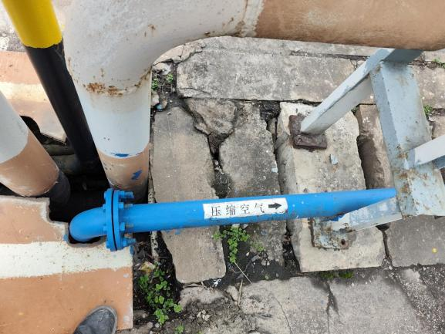
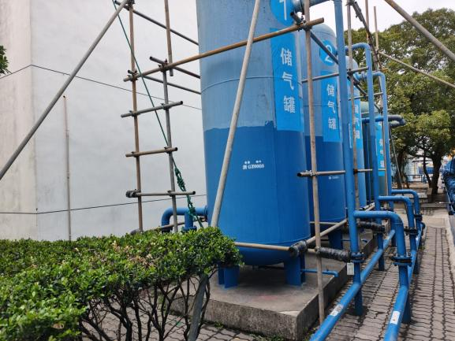
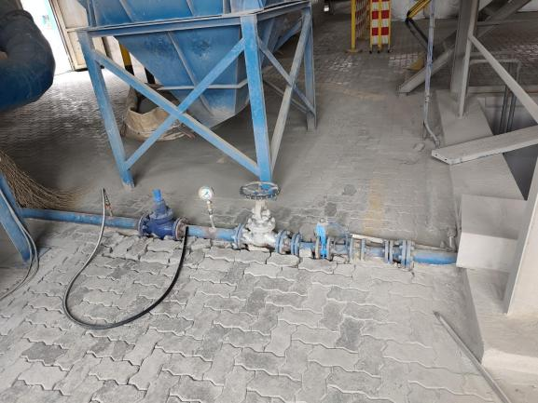
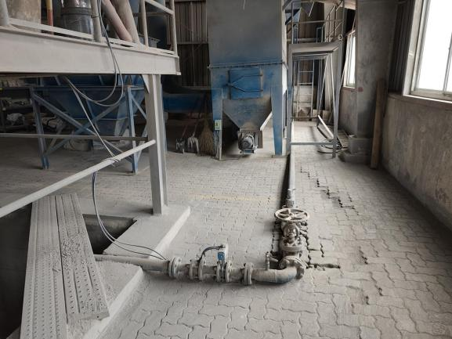

压缩空气管3
压缩空气管2

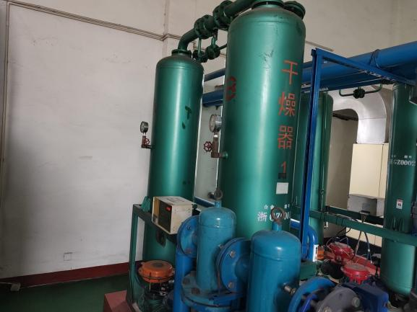
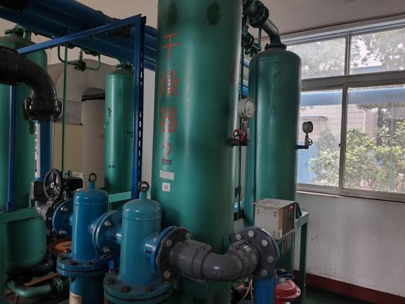

2#干燥器
1#干燥器

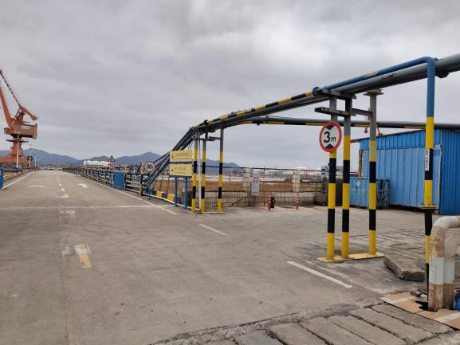
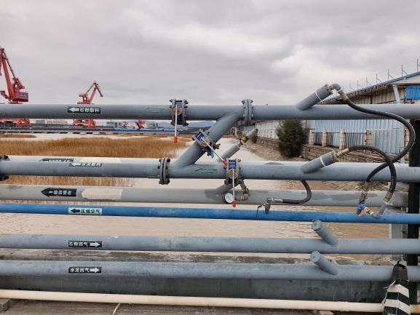
2#空压机

多级气口及相应阀门开关
栈桥压缩空气管整体
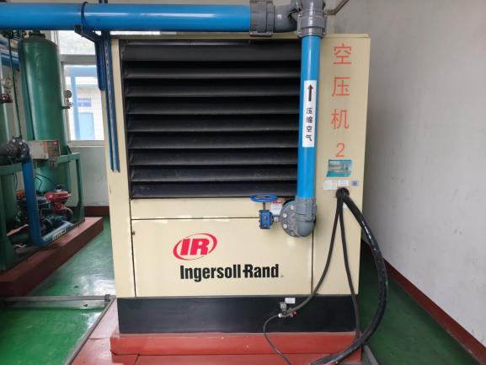
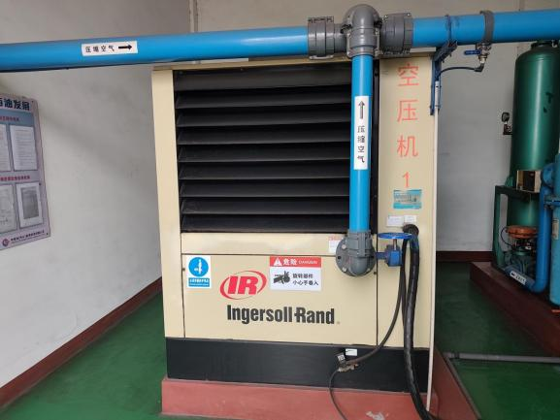

2#空压机
1#空压机
1#空压机

六、标识、包装、运输和存储
1. 产品标识
- 产品标志/标签要求：产品名称、规格型号、生产批号、生产日期、生产商名称、安全环保警示标示、能效等级等；
- 设备铭牌：包含设备编号、名称、型号、制造日期、主要参数，尺寸等内容。
2. 产品包装
- 供方负责产品包装、运输，运输过程中箱体不应有碰撞、划伤。包装规格应按照国家有关规范进行。
- 设备发运前所有开口、法兰、接头应采取保护措施，以防止在运输和储存期间遭受腐蚀、损伤及进入杂物。进出口、管孔应用盖板封闭；
- 需要现场连接的螺纹孔或管座的焊接孔应采用螺纹或其它方式予以保护。遮盖物、紧固件不应焊在设备上；
3. 产品运输
空压机的包装应采取防雨、防潮、防锈、防震等措施，以免在运输过程中，由于振动和碰撞引起轴承等部件的损坏。设备出厂时，零部件的包装应分类装箱，遵循适于运输、便于安装和查找的原则，提供设备详细装箱清单，供应商应于合同签订后45天内将设备运输至老塘山一期码头内；

七、技术文件
提供包括但不限于以下技术文件：
- 完工图纸/文件，包括：系统电气原理图及结构图、结构尺寸图、工艺流程图、设备布置图等；
- 设备出厂检验及试验报告；
- 设备及配套附件的使用说明书；
- 维护保养手册及零部件手册、质保文件等；
- 出厂合格证书；
- CCS第三方检验证书；
- 提供产品无石棉证书；
- 所有必要的过程报告；
- 图纸/文件、各种手册、检验试验报告及各种证书纸质版原件1套、复印件1套和电子版1套。

八、工作进度、监造和现场验收
1. 在产品制造过程中，如果买方需要到现场进行监造，卖方必须积极配合；
2. 合同签署后，应及时提供详细的基础放工图纸，系统设备就位安装由卖方负责，直至验收合格为止。

九、技术服务与售后服务
1. 安装、调试指导要求：卖方负责旧空压机、干燥器、储气罐等设备设施的拆除、新空压机、干燥器、储气罐等设备设施的安装/调试，负责派服务工程师到现场指导；
2. 技术培训：由卖方负责安装和调试，并免费负责对买方的管理人员、维修人员和操作人员进行系统培训。培训内容包括：包括但不局限于此设备基础知识、基本原理及特点，系统的使用过程及操作方法，一般维修、保养及常见故障的排除等。培训要求：操作人员能熟练进行操作、简单的维护保养和简单的故障排除，基本掌握系统的技术原理和技能。维修人员了解设备原理、电器、仪表、机械等，熟悉维护保养方法，能解决和排除常见故障等。
3. 技术联络与响应：
1）当买方需要卖方提供服务时，卖方需在获得信息后12小时内答复，在24小时内派有经验的服务工程师到现场。
2）当设备出现故障或不能满足买方要求时，卖方按买方要求排除故障，直到买方满意为止。
3）在质保期内，空压机出现故障时，卖方负责及时维修以保证空压机达到正常使用状态，并免费提供维修所需配件。卖方应确保所有零备件的供应，调配时间不超过48小时。
4）在质保期内，卖方负责对买方提出的质量异议做出书面明确答复。确属质量问题时，卖方及时采取保护措施且负责免费更换。并相应延长其保质期。

十、质量保证
质保期：甲方验收合格之日起12个月，质保金为合同含税总价的3%，质保期满无质量问题支付相应款项；
考核、罚则、赔偿等特殊要求：验收不合格，无法满足工作条件，供应商应无条件退货，提供替代机型保证输灰站正常生产。

十一、其他要求
1、付款方式：银行电汇；
2、付款周期：乙方完成全部更换服务，设备设施安装调试正常，经甲方验收合格确认出具验收报告后，乙方开具相应发票，甲方收到的发票及相关支持文件无异议之日起[ 45 ]日内支付合同含税总价的97%（如付款到期日为非银行工作日，则付款到期日顺延至下一个银行工作日），质保期满后，买方45日内支付合同含税总价的3%。
3、技术联系人：周益炜 17815843223

